Asa Tanana, Hahazoana fiofanana, fampitaovana ny fidirana antin’ny ara-dalàna
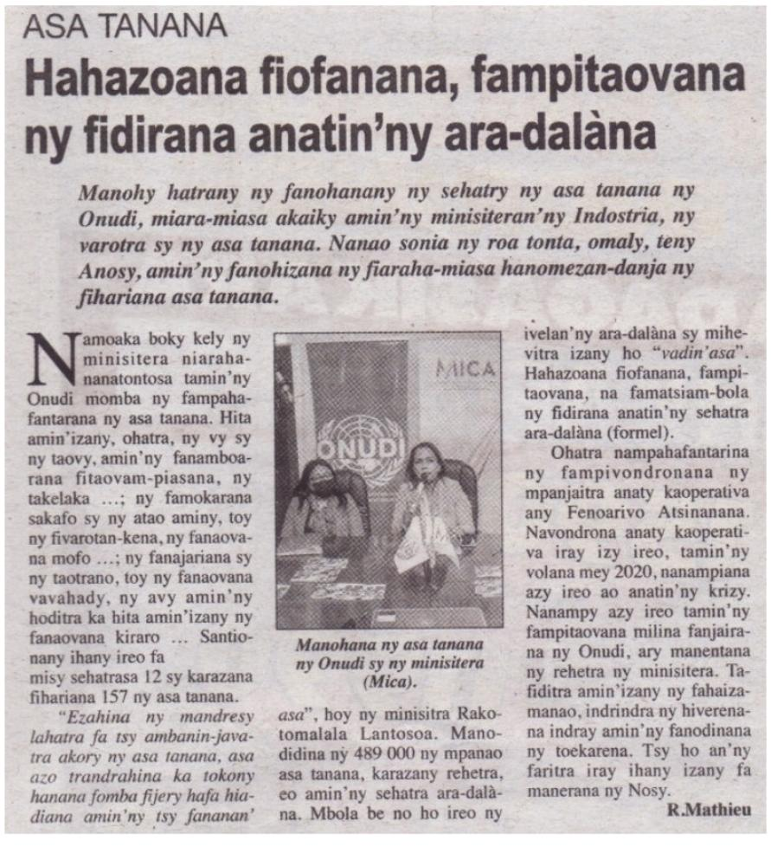
Source : Taratra, page 11
Date : Vendredi 16 Juillet 2021
Auteur : R Mathieu

